Москвичи с 6 по 8 марта смогут парковаться бесплатно
03.03.2016
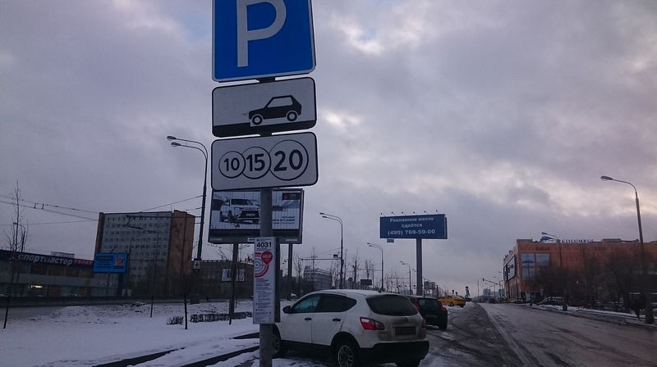
В предстоящие праздники москвичи смогут бесплатно парковать свои машины (6, 7 и 8 марта). Об этом сообщил глава Департамента транспорта и развития дорожно-транспортной инфраструктуры столицы Максим Ликсутов.
«Мэр Москвы Сергей Собянин поручил сделать бесплатными в воскресные дни и праздники все парковки на улично-дорожной сети. Такой режим с этого года закреплён для московских парковок на постоянной основе. Поэтому с воскресенья, 6 марта, и до вторника, 8 марта, более 67 тысяч платных мест на улицах города будут бесплатными для всех автомобилистов. Проведённые замеры показали, что благодаря общему снижению интенсивности движения транспорта в праздничные дни бесплатный режим парковки не приводит к ухудшению дорожной ситуации», - отметил Ликсутов.
Ранее столичное правительство признало успешным эксперимент по введению бесплатной парковки в праздники и выходные.

Адрес страницы: http://chertanovo-juzhnoe.mos.ru/parking/news/detail/2571748.html
Управа района Чертаново Южное города Москвы

